Lección 26: Feria del libro
- Planeemos una venta de libros para recaudar fondos.

Calentamiento: Observa y pregúntate: Venta de libros
¿Qué observas? ¿Qué te preguntas?
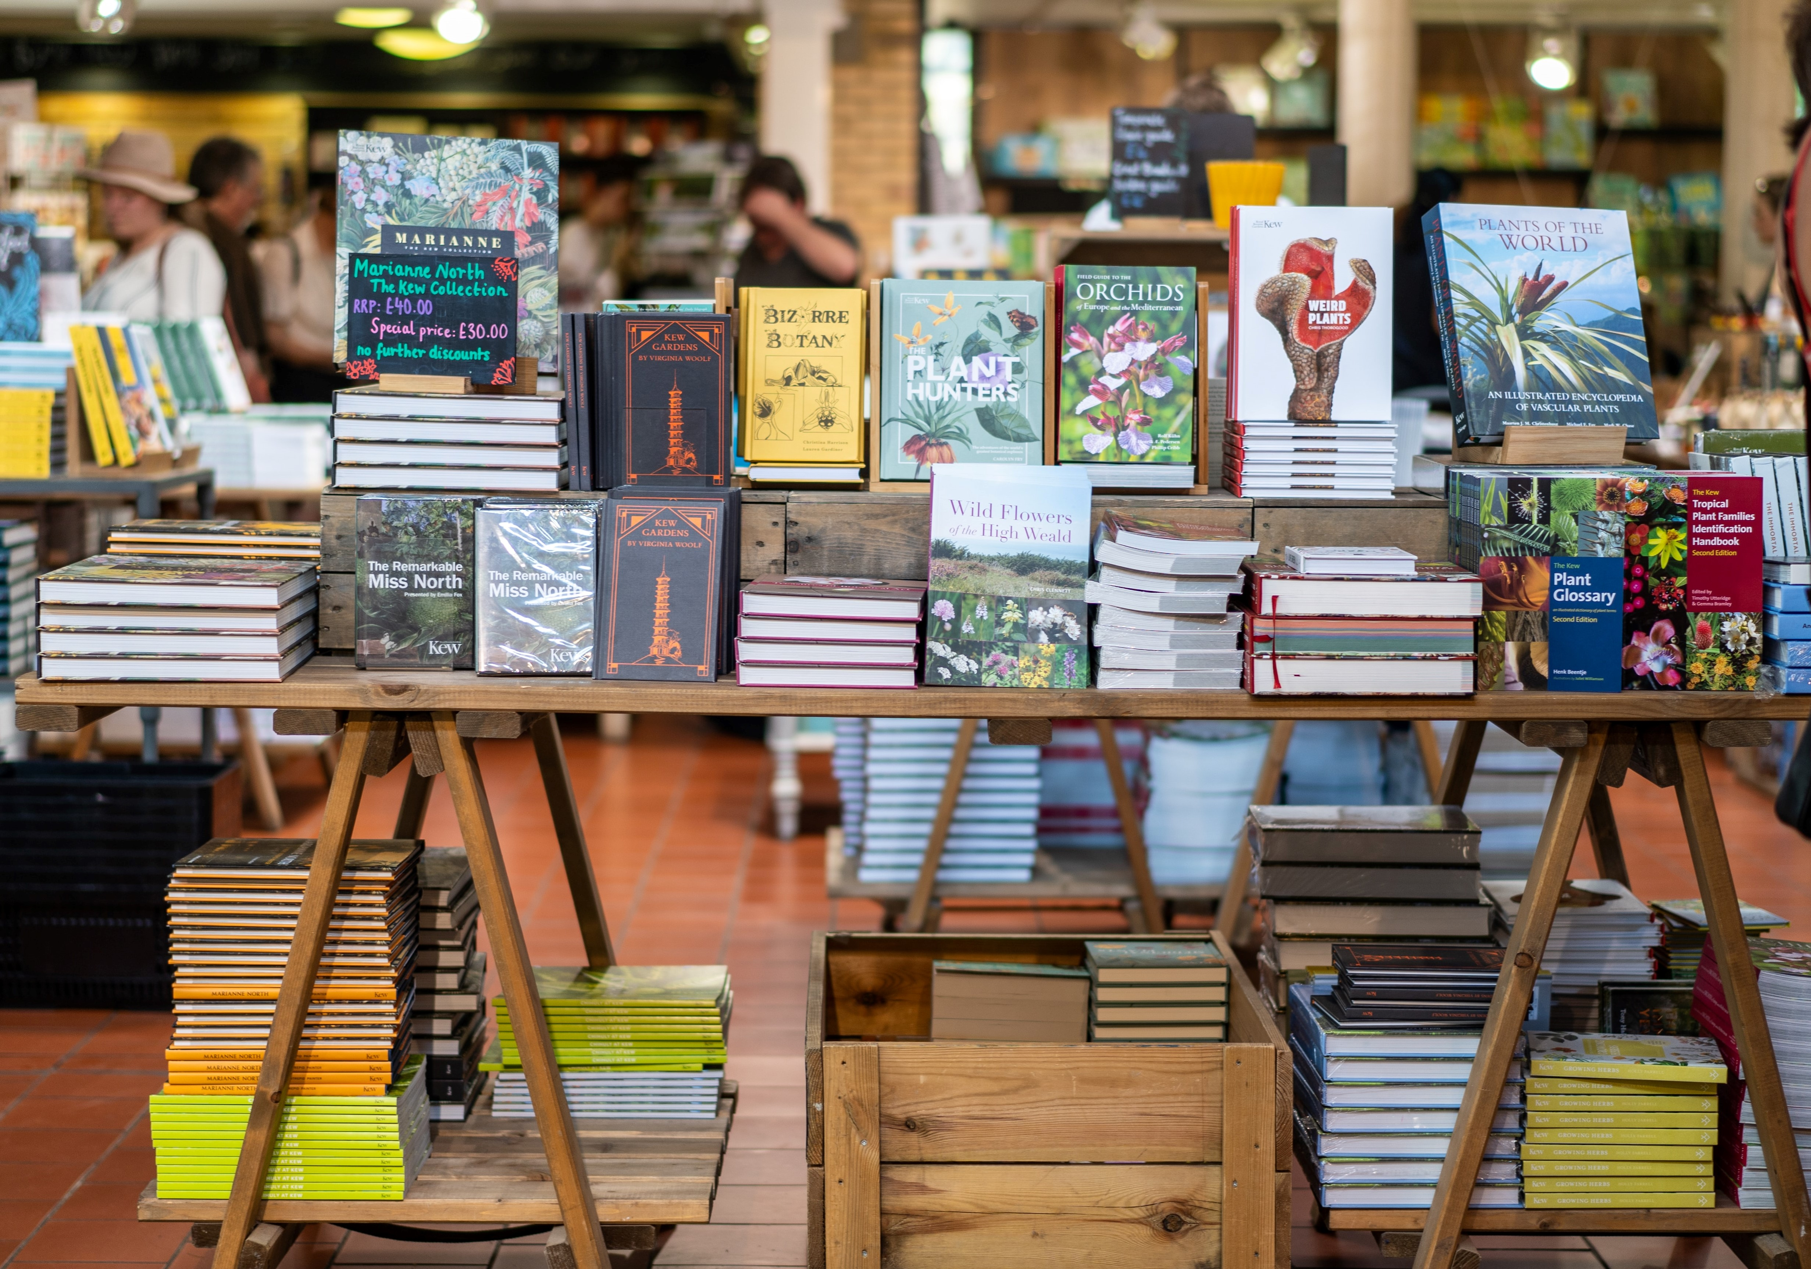

26.1: Precios de libros
En dos escuelas le compran libros de ciencias a una editorial, a $8 cada uno. En la feria de la escuela A los venden a $12, mientras que en la feria de la escuela B los venden a $12.90.
- ¿En cuál escuela crees que se van a vender más libros de ciencias? ¿Por qué?
- Si en cada escuela se venden 35 libros, ¿cuántas ganancias se obtienen en cada una?
- En la escuela B se venden 10 libros de ciencias. ¿Cuántos libros de ciencias se tienen que vender en la escuela A para recolectar la misma cantidad de dinero?

26.2: Planeemos una feria del libro
Lista de precios de la editorial:
Planea una feria del libro:
tipo de libro | precio
colecciones | $24.95
cómics | $2.60
libros de ciencias | $8.00
novelas infantiles | $9.99
libros de historia | $14.49
audiolibros | $20.00
libros de actividades | $4.50
libros de consulta | $12.00
libros en español | $6.00
biografías | $6.05
- Escoge de 3 a 5 tipos de libros que quieras pedir.
- Decide qué precio con ganancia le vas a poner a cada tipo de libro que escojas.
- Estima la cantidad de dinero que se va a recolectar en tu escuela gracias a las ganancias de tu venta de libros.
- Escribe una estimación que sea:
- muy baja | - razonable | - muy alta
- Muestra o explica cómo razonaste al hacer la estimación. Incluye las suposiciones que hayas hecho.
© CC BY 2021 Illustrative Mathematics®

